На основу члана 46. Став 1. Закона о планирању и изградњи ("Службени гласник РС", број 72/09, 81/09 – исправка, 64/10 – одлука УС, 24/11, 121/12, 42/13 – одлука УС, 50/13 – одлука УС, 98/13 – одлука УС, 132/14 и 145/14) и члана 37. Статута Града Ниша („Службени лист Града Ниша“, број 88/2008 и 143/16),
Скупштина града Ниша, на седници од __.__.2016. године, донела је:

О Д Л У К У О И З Р А Д И
ПЛАНА ДЕТАЉНЕ РЕГУЛАЦИЈЕ
за блок омеђен улицама Триглавска, Ђорђа Крстића, Авалска и
Душана Поповића у обухвату ПГР подручја ГО Палилула – друга фаза

Члан 1.
Приступа се изради Плана детаљне регулације за блок омеђен улицама Триглавска, Ђорђа Крстића, Авалска и Душана Поповића у обухвату ПГР подручја ГО Палилула – друга фаза (у даљем тексту: План).
План детаљне регулације се израђује за део подручја омеђен улицама Триглавска, Ђорђа Крстића, Авалска и Душана Поповића у обухвату ПГР подручја ГО Палилула – друга фаза, а на основу Иницијативе Главног урбанисте Града Ниша бр. 577-6/2016 од 22.11.2016. године.
Члан 2.
Планом се разрађује подручје од око 4,5hа.
Подручје Плана се налази јужно од постојеће пруге Ниш - Димитровград.
Прелиминарне границе Плана су: са југа улица Ђорђа Крстића; са истока улица Триглавска; са запада: улица Авалска и са севера улица Душана Поповића. Kоначна граница Плана биће дефинисана до утврђивања Нацрта плана.
Подручје Плана дато је и на графичком приказу у прилогу уз Одлуку о изради и чини њен саставни део.
Плански основ за израду Плана представља план План генералне регулације подручја ГО Палилула – друга фаза ("Службени лист града Ниша", бр. 73/13), којим је за ово подручје предвиђена даља разрада планом детаљне регулације.
Члан 3.
План представља основ за решавање имовинско правних односа и издавање локацијских дозвола.
План садржи:
- границу плана и обухват грађевинског подручја, поделу простора на посебне целине и зоне;
- детаљну намену земљишта;
- регулационе линије улица и јавних површина и грађевинске линије са елементима за обележавање на геодетској подлози;
- нивелационе коте улица и јавних површина (нивелациони план) ;
- попис парцела и опис локација за јавне површине,садржаје и објекте;
- коридоре и капацитете за саобраћајну, енергетску, комуналну и другу инфраструктуру;
- мере заштите културно-историјских споменика и заштићених природних целина;
- локације за које се обавезно израђује урбанистички пројекат или расписује конкурс;
- правила уређења и правила грађења по зонама и целинама;
- друге елементе значајне за спровођење плана детаљне регулације.

Члан 4.
Динамика израде Плана се уређује уговором између Обрађивача и Наручиоца.
Члан 5.
За стручну обраду Плана одређује се Јавно предузеће Завод за урбанизам Ниш.

Члан 6.
Начин финансирања израде Плана се уређује уговором између Обрађивачa и Наручиоца.
Средства су предвиђена Буџетом Града Ниша за 2017. годину.
Рок израде Плана је 12 месеци.

Члан 7.
Саставни део ове одлуке је Одлука о неприступању изради стратешке процене утицаја Плана детаљне регулације за блок омеђен улицама Триглавска, Ђорђа Крстића, Авалска и Душана Поповића у обухвату ПГР подручја ГО Палилула – друга фаза на животну средину број 353-938/2016-06 од 21.12.2016. године.
Члан 8.
Након доношења Одлуке о изради Плана, Носилац израде Плана организује рани јавни увид у трајању од 15 дана. Рани јавни увид оглашава се у средствима јавног информисања.
Нацрт плана излаже се на јавни увид у трајању од 30 дана у просторијама Управе за планирање и изградњу, а време и место одржавања јавног увида оглашава се у средствима јавног информисања. О излагању нацрта Плана на јавни увид стара се Носилац израде плана.
Рани јавни увид и јавни увид обавља Комисија за планове града Ниша.
По обављеном јавном увиду, Комисија за планове сачињава извештај који садржи податке о извршеном јавном увиду, са свим примедбама и закључцима по свакој примедби,и исти доставља Обрађивачу Плана.
Члан 9.
Ова Одлука ступа на снагу осмог дана од дана објављивања у "Службеном листу града Ниша".

СКУПШТИНА ГРАДА НИША

Број:_____________ ПРЕДСЕДНИК
У Нишу, ____________2016.год.
Мр Раде Рајковић

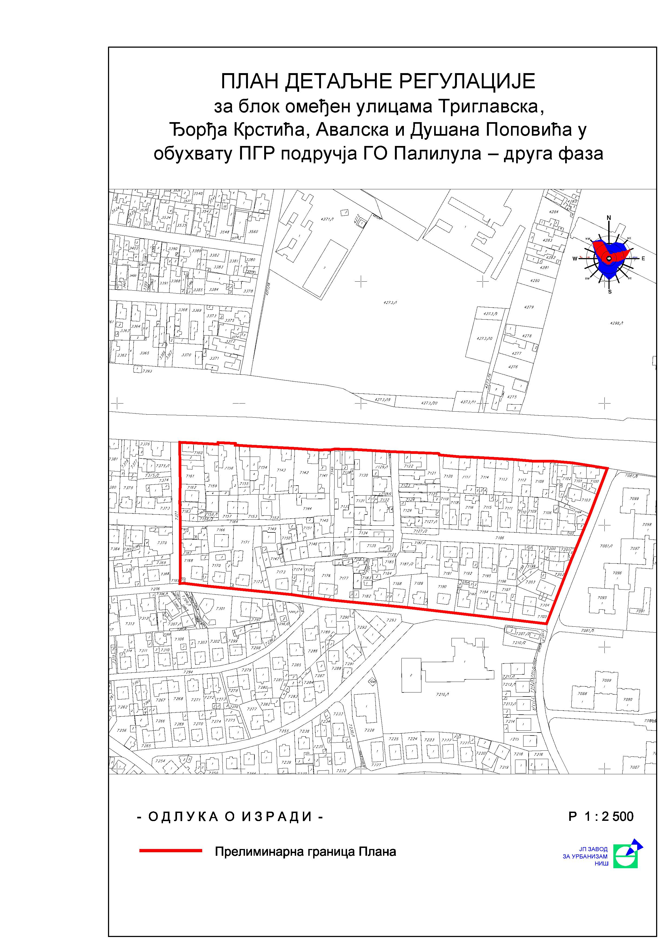

На основу члана 9. Закона о стратешкој процени утицаја на животну средину ("Службени гласник Републике Србије", број 135/2004 и 88/2010), Управа за планирање и изградњу, по предходном мишљењу Управе за привреду, одрживи развој и заштиту животне средине бр.501-127/2016-05 од дана 20.12.2016.године, доноси

О Д Л У К У
о неприступању изради стратешке процене утицаја
Плана детаљне регулације за блок омеђен улицама Триглавска,
Ђорђа Крстића, Авалска и Душана Поповића у обухвату
Плана генералне регулације подручја ГО Палилула- друга фаза
на животну средину

Члан 1.
Не израђује се стратешка процена утицаја Плана детаљне регулације за блок омеђен улицама Триглавска, Ђорђа Крстића, Авалска и Душана Поповића у обухвату Плана генералне регулације подручја ГО Палилула- друга фаза (у даљем тексту: План), на животну средину.
Члан 2.
План се израђује за део подручја у обухвату Плана генералне регулације подручја ГО Палилула- друга фаза (''Службени лист Града Ниша'', бр. 73/2013), које се налази источно од центра града Ниша и јужно од постојеће пруге за Димитровград.
Планом се разрађује подручје од око 4.48 ha.
Прелиминарне границе планског подручја су: са југа улица Ђорђа Крстића, са истока улица Триглавска, са запада улица Авалска и са севера улица Душана Поповића.
Коначна граница планског подручја биће дефинисана приликом припреме нацрта Плана.
Члан 3.
На основу карактеристика Плана из члана 2. ове одлуке (разрада мање површине на локалном нивоу) и анализе критеријума садржаних у Прилогу I Закона о стратешкој процени утицаја на животну средину, оцењено је да не постоји могућност значајнијих утицаја на животну средину.

Број: 353-938/2016-06
Ниш, 21.12.2016.године.

УПРАВА ЗА ПЛАНИРАЊЕ
И ИЗГРАДЊУ

Н а ч е л н и к
Родољуб Михајловић, дипл.инж.грађ.

О Б Р А З Л О Ж Е Њ Е
ОДЛУКЕ О ИЗРАДИ ПЛАНА ДЕТАЉНЕ РЕГУЛАЦИЈЕ
за блок омеђен улицама Триглавска, Ђорђа Крстића, Авалска и
Душана Поповића у обухвату ПГР подручја ГО Палилула – друга фаза

Повод за израду Плана детаљне регулације за блок омеђен улицама Триглавска, Ђорђа Крстића, Авалска и Душана Поповића у обухвату ПГР подручја ГО Палилула – друга фаза (у даљем тексту: План), а на основу Иницијативе Главног урбанисте Града Ниша бр. 577-6/2016 од 22.11.2016. године.
Правни основ за доношење ове Одлуке налази се у одредби члана 46. Став 1. Закона о планирању и изградњи („Службени гласник РС“, бр. 72/09, 81/09 – исправка, 64/10 – одлука УС, 24/11, 121/12, 42/13 – одлука УС, 50/13 – одлука УС, 98/13 – одлука УС, 132/14 и 145/14), којом је прописано да одлуку о изради планског документа доноси орган надлежан за његово доношење, по претходно прибављеном мишљењу органа надлежног за стручну контролу, односно комисије за планове. Орган за доношење Плана је Скупштина града Ниша (члан 35. став 10. Закона).
Плански основ за израду Плана представља План генералне регулације подручја ГО Палилула – друга фаза ("Службени лист града Ниша", бр. 73/13), којим је за ово подручје предвиђена даља разрада планом детаљне регулације.
Поменутом одредбом члана 46. Закона утврђени су елементи садржаја одлуке о изради и у припреми ове одлуке, JП Завод за урбанизам Ниш је поступио у свему по тој одредби:
Дефинисан је тачан назив документа План детаљне регулације за блок омеђен улицама Триглавска, Ђорђа Крстића, Авалска и Душана Поповића у обухвату ПГР подручја ГО Палилула – друга фаза.
Планом се разрађује подручје од око 4,5hа.
Подручје Плана се налази јужно од постојеће пруге Ниш - Димитровград.
Прелиминарне границе Плана су: са југа улица Ђорђа Крстића; са истока улица Триглавска; са запада: улица Авалска и са севера улица Душана Поповића.
Подручје Плана дато је и на графичком приказу у прилогу уз Одлуку о изради и чини њен саставни део.
Саставни део ове одлуке је Одлука о неприступању изради стратешке процене утицаја Плана детаљне регулације за блок омеђен улицама Триглавска, Ђорђа Крстића, Авалска и Душана Поповића у обухвату ПГР подручја ГО Палилула – друга фаза на животну средину број 353-938/2016-06 од 21.12.2016. године.
Остале одредбе (које се односе на рок, финансирање и друга питања од значаја за израду предметне врсте планског документа) усаглашене су са Законом и уговором између наручиоца и обрађивача планског документа.
Имајући у виду наведено, предлаже се доношење Одлуке о изради Плана у законом прописаној процедури као и по процедури прописаној Статутом града Ниша и другим градским прописима.

ЈП ЗАВОД ЗА УРБАНИЗАМ НИШ УПРАВА ЗА ПЛАНИРАЊЕ И ИЗГРАДЊУ
Директор, Начелник,

Љубиша Митић, дипл. инж. грађ. Родољуб Михајловић, дипл. инж. грађ.

